A szekrénybelső újragondolása:
Több hely, több rend, több rugalmasság

A Hettich egyesíti erősségeit, hogy gondosan átgondolt megoldásokat kínáljon a szekrénybelsőkhöz. Átgondolt szervezettség, kényelem, személyre szabhatóság – a könnyen használható tárolóhelyek iránti igény egyre növekszik. A családi tulajdonban lévő vállalat erre a trendre reagál egy újonnan meghatározott termékszegmens bemutatásával, amely élelmiszerek, edények, ruhák és egyéb multifunkcionális felhasználású tárgyak tárolására szolgál – a való élet ihlette, minden apró részletében tökéletesítve.

Ezzel az újonnan elhelyezett termékpalettával a Hettich hangsúlyozza rendszerszolgáltatói szakértelmét, bemutatva, hogyan működnek ma az intelligens szekrény- és gardróbbelsők. Legyen szó kamraszekrényekről, alsószekrényekről vagy sarokszekrényekről – a Hettich vasalatrendszerei optimalizálják a bútorfront mögötti tárolótereket, és praktikus funkcionalitást biztosítanak. Itt négy dizájnvonal kínál maximális kreatív rugalmasságot: kerek, krómozott huzalból készült acélkosarak, porszórt acél kihúzható polcok szilárd felülettel, kihúzható polcok krómozott körhuzal korláttal vagy modern lapos drótkorláttal. Tehát minden ízlésnek és igénynek kínálunk valamit. Itt a dizájn, a technológia és a funkcionalitás zökkenőmentes szimbiózisban egyesül.

Egy rendszer – számos lehetőség
A Hettich bútorbelsői maximális tárolóhelyet garantálnak stílusos megjelenéssel és lenyűgöző ergonómiával. Az egységes koncepció testreszabható és sokféleképpen alkalmazható, a klasszikus belső edény- és serpenyős fiókoktól kezdve a gondosan átgondolt magas és sarokszekrény-belsőkig. A szerelvényspecialista számos kombinációt kínál, az antracit színű, színben harmonizáló elemek más Hettich termékek dizájnjához igazodnak, hogy tökéletesen kiegyensúlyozott összképet alkossanak.

Inspiráció bármilyen alkalmazáshoz
Akár konyha, fürdőszoba, mosókonyha, öltöző vagy home office – a Hettich megmutatja, hogyan tudnak a bútorok belülről is izgalmasak lenni. Az új termékcsalád moduláris elemekkel, digitális tervezési támogatással és átfogó marketinganyagokkal segíti a kiskereskedőket, a szakmát, az ipart és az építészeket.

Tudjon meg többet itt: https://www.hettich.com/short/nz8lkcr

Az alábbi képanyag letölthető a www.hettich.com weboldal „Press” menüpontjából:

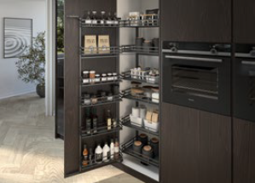
302025_a
A Hettich „Iseo” elforgatható fiókja optimális rendezettséget és ergonomikus hozzáférést biztosít minden tartalomhoz, még a magas szekrény hátuljában is. Az elegáns antracit színű (DesignLine 400) lapos drótkorlát kiemeli a letisztult vonalakat. Fotó: Hettich

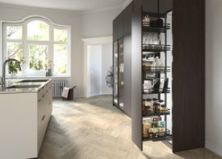
302025_b
Kompakt tárolás, okosan rendszerezve: az „Olona” magas szekrényfiók előre helyezi a konyhai eszközöket, így azok könnyen láthatók és elérhetőek. Fotó: Hettich

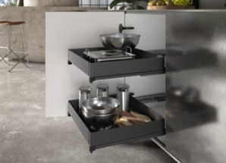
302025_c
Maximális helykihasználás és könnyű hozzáférés, még az alsószekrényben is: a „Naro” teljesen kihúzható fiók rendezett és átlátható rendszerezést biztosít – még nehéz konyhai gépek esetén is. A zárt oldalak és az integrált csúszásgátló alátét mindent biztonságosan a helyén tart. Fotó: Hettich

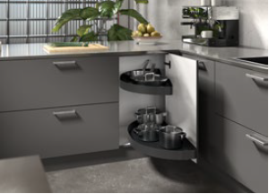
302025_d
Hatékonyan kihasznált sarkok: a sarokszekrényhez való „Salso” forgókihúzós rendszer még a legnehezebb helyeket is könnyen hozzáférhető tárolóhellyé alakítja. A porszórt acélpolcok (DesignLine 200) fiókonként akár 36 kg teherbírást biztosítanak. Fotó: Hettich

A Hettichről
Az 1888-ban alapított Hettich napjaink egyik legnagyobb és legsikeresebb bútorszerelvény-gyártója a nemzetközi színtéren. A családi vállalkozás székhelye a németországi Kirchlengernben, a kelet-vesztfáliai bútorgyártó központban található. Mintegy 8 400 munkatársunk dolgozik együtt, hogy több mint 100 országban biztosítsuk jövőbiztos megoldásainkat. Az "It's all in Hettich" ígérettel a Hettich márka átfogó szolgáltatáscsomagot kínál, amely következetesen és határozottan az ügyfelek igényeihez igazodik szerte a világon. Hagyományaink szerint a társadalmi, szociális és ökológiai szintű fenntarthatóság biztosítása mindig is a legfőbb prioritás volt minden tevékenységünk középpontjában. www.hettich.com

